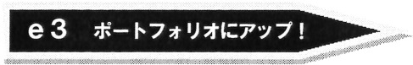
中高実習Ⅱ

実習校提出用 実習レポート①

教育実習の感想と反省（実習校提出用）
※提出前に，コピーをしておくこと。大学に戻ってから，ポートフォリオにアップする。
「教科指導教育実習について」を両面印刷1枚にして提出する。
広島大学附属福山中・高等学校 研究部 教育実習係

教科指導教育実習について

学部[ ] 学生番号 名前
実習教科 科目 教科指導教諭

（１）教科の授業の観察を通して学んだこと
（２）自分の授業実習を通して学んだこと

中高実習Ⅱ

実習校提出用 実習レポート②

教育実習の感想と反省（実習校提出用）
※提出前に，コピーをしておくこと。大学に戻ってから，ポートフォリオにアップする。
「生徒指導教育実習について」を両面印刷1枚にして提出する。
広島大学附属福山中・高等学校 研究部 教育実習係

生徒指導教育実習について

学部[ ] 学生番号 名前
教科 科目 配属HR 年 組 HRT

（１）生徒観察や講話を通して学んだこと

（２）LHRの実習を通して学んだこと

（３）生徒指導教育実習全体を通して学んだこと

